TANGGUNG JAWAB KEPALA SEKOLAH DALAM MENINGKATKAN  
MUTU PENDIDIKAN DI SMA NEGERI 1 MENGKENDEK  
KECAMATAN MENGKENDEK KABUPATEN TANAH TORAJA



SKRIPSI

Diajukan Kepada Sekolah Tinggi Agama Kristen Negeri (STAKN) Toraja  
untuk Memenuhi Salah Satu Syarat Memperoleh Gelar  
Sarjana Pendidikan Agama Kristen (S.Pd.K)

OLEH

ALFRIDA RARA’ PALLOAN

Nirm: 201223354

SEKOLAH TINGGI AGAMA KRISTEN NEGERI (STAKN) TORAJA

TAHUN 2016

Judul Skripsi : Tanggung Jawab Kepala Sekolah dalam Meningkatkan Mutu

Pendidikan Di SMA Negeri 1 Mengkendek.

Dipersiapkan Oleh : Alfrida Rara’ Palloan

Nirm : 20123354

Jurusan : Pendidikan Agama Kristen (PAK)

Setelah melalui proses pembimbingan oleh dosen bimbingan, maka skripsi ini dinyatakan telah memenuhi persyaratan untuk mengikuti ujian skripsi Sekolah Tinggi Agama Kristen Negeri (STAKN) Toraja.

Mengkendek, 15 Mei 2016

Dosen Pembimbing

Pembimbing 1

**Herjnifi Bollan. S.Th. M.Pd** NIP.196307112000032001



Pembimbing |J

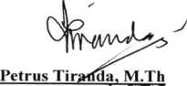

NIP. 197704122Q06041002

Judul Skripsi : Tanggung Jawab Kepala Sekolah Dalam

Meningkatkan Mutu Pendidikan Di SMA Negeri 1 Mengkendek Kec. Mengkendek Kab. Tanah Toraja.

Dipersiapkan Oleh :

Nama : Alfrida Rara’ Palloan

Nirm : 20123354

Dosen Pembimbing : 1. Hermin Bollan, S.Th, M.Pd.

2. Petrus Tiranda, M.Th.

Telah dipertahankan dan dipertanggungjawabkan oleh penulis dihadapan dewan penguji dalam ujian skripsi (SI) Sekolah Tinggi Agama Kristen Negeri (STAKN) Toraja pada tanggal 29 Juni 2016, dinyatakan lulus dengan nilai A- dan di Yudisium pada tanggal 30 Juni 2016 dengan predikat MEMUASKAN.

Mengkendek, 19 Juli 2016

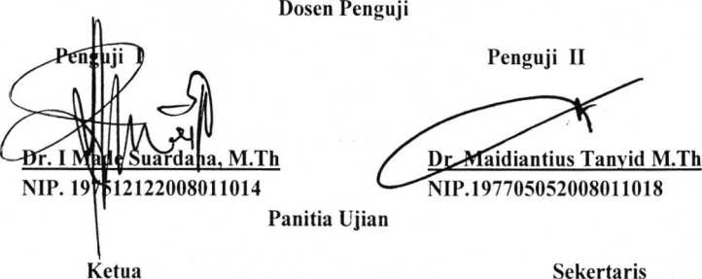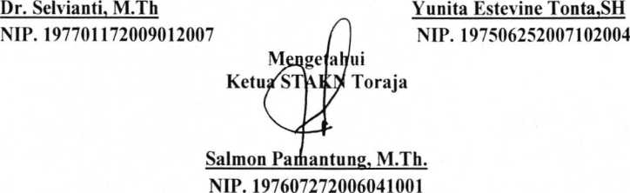

ABSTRAK

Alfrida Rara’ Palloan (Nirm: 20123354). Jurusan Pendidikan Agama Kristen (PAK). Menyusun skripsi dengan judul “Tanggung Jawab Kepala Sekolah dalam Meningkatkan Mutu Pendidikan Di SMA Negeri 1 Mengkendek Kecamatan Mengkendek”. Pembimbing I Ibu Hermin Bollan, M.Th, Pembimbing II Bapak Petrus Tiranda, M.Pd.K.

Penelitian ini, penulis mengkaji tentang analisis tanggug jawab kepala sekolah dalam meningkatkan mutu pendidikan. Hal tersebut berangkat dari kenyataan bahwa kepala sekolah yang memilki tanggung jawab dan berperan aktif dalam menata pelaksanaan pendidikan disekolah sehingga mutu pendidikan dapat meningkat. Adapun bentuk-bentuk tanggung jawab kepala sekolah yakni sebagai pendidik, membimbing, membina, mengarahkan, memotivator, mendisiplin, manajer, supervisor, teladan, mendelegasikan, dan inovator. Hal ini sudah dilakukan dengan penuh tanggung jawab.

Untuk sampai pada tujuan di atas maka penulis menggunakan metode penelitian kualitatif dengan melakukan wawancara dan observasi, studi pustaka serta analisis data melalui reduksi, display dan interpretasi.

Dari hasil penelitian yang dilakukan penulis maka didapatkan informasi bahwa kepala sekolah melakukan tugasnya dengan penuh tanggung jawab bahkan berani mengambil resiko. Hal tersebut nampak dari berbagai perubahan yang ada di SMA Negeri 1 Mengkendek. Kepala sekolah mengimplementasikan berbagai bentuk tanggung jawab kepala sekolah dan hasilnya berdampak positif bagi semua pihak sekolah.

Kata kunci: Tanggung Jawab Kepala Sekolah Dan Peningkatan Mutu

KATA PENGANTAR